Stillferdig slagkraft
Anne Silje Kolseth- 22.09.2011
http://www.kunstforum.as/2011/09/stillferdig-slagkraft/
Mikkel McAlindens nye utstilling The Anticipants behandler store tema stillferdig. Med motiver og formspråk som kan minne om reportasjen, som vanligvis skal være hardtslående og oppsiktsvekkende, viser McAlinden at rolige øyeblikk har minst like mye å si oss.
The Anticipants viser ni nye fotografier laget de siste fire årene. Siden forrige utstilling på Galleri K har McAlinden reist rundt i verden og fått innpass og tilgang til steder med strenge sikkerhetsrutiner; blant amerikanske soldater i Irak, på Obamas valgvake i New York og i det nå nedlagte kjernekraftverket Barsebäck. Og mens han i tidligere produksjoner ofte har latt betrakter undres over hvor han har vært og lekt med titlene for å forvirre, legger han her tydelig vekt på hva bildene viser, og hvor og når de er tatt. Stedene og tidspunktene er i flere av bildene politisk ladede og setter preg på lesningen av dem.
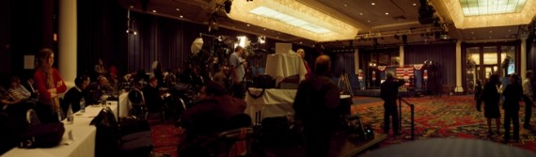
Mikkel McAlinden, "The Anticipants 4/11-2008"
Politisk vri
I The Anticipants 4/11-2008, som gir utstillingen sin tittel, ser vi et stort rom med store lysekroner. En tom talerstol er dekorert med det amerikanske flagget, pressen er tilstede, og en mengde folk sitter, står og venter rundt på at noe skal skje. Datoen viser at dette er dagen Obama blir valgt til USAs president. Guantanamo Naval Base 20/1-2009 viser et pent landskap, dog med en stillestående bil på veien, som lyses opp av bygninger i den bakre horisonten. Igjen forteller tittelen hva vi ser, og datoen 20/1-2009 er dagen Obama offisielt ble innsatt som president i USA. En av hans fremste lovnader var å legge ned Guantanamo.
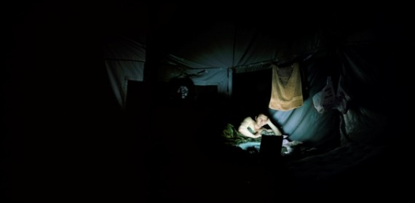
Mikkel McAlinden, "Jim Baghdad.Memorial Day 2009"
Denne nye, politiske siden av McAlinden fungerer overraskende godt. The anticipants, som både kan bety de som ser frem til noe og de som tar noe på forskudd, gir en tvetydighet vi finner igjen i fotografiene. Med et dempet uttrykk hvor informasjonen ikke spilles ut umiddelbart, lar han oss føle på spenningen og forventningene i valglokalet hvor Obama snart skal dukke opp, vi ser fremtidsoptimismen fra 70-tallet på kontrollrommet i Barsebäck. Med jordskjelvet i Japan i bakhodet, konfronteres vi så med brenselsbassenget på Barsebäck. Og hva tenker egentlig Jim i Baghdad på Memorial Day?
Ikke bare et øyeblikk
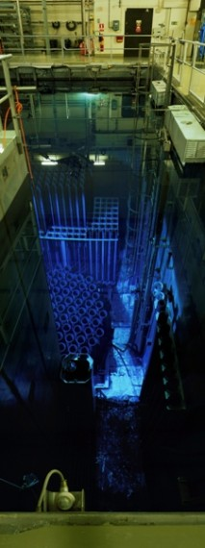
Mikkel McAlinden, "Bränslebassäng i reaktorhallen Barsebäck 2", (2010)
I de store fotografiene til McAlinden sys mange storformatsnegativer sammen til ett sømløst bilde i en slags kompositt-teknikk, og dette er et av McAlindens fremste kjennetegn. Teknikken gjør at han kan sette sammen mange øyeblikk til ett og han leker med fotografiets i utgangspunktet bundne muligheter med dybde, fokus, vinkler, detaljskarphet og forsvinningspunkter.
Som betrakter blir en dratt med rundt i bildene og må gå frem og tilbake foran dem for å plasseres «riktig». I Kontrollrum för kondensatreningsanläggning Barseback 1 endres perspektivet i bildet etter hvor en står, og følger nærmest etter en. Og i Bränslebassäng i reaktorhallen på Barsebäck 2 blir vi sugd med ned i dypet og skjønner at den synsvinkelen er umulig i forhold til et «normalt» fotografi. Forholdet mellom kameraets øye og våre øyne problematiseres. Hvordan oppfatter vi det vi ser og lager mening ut av det? Han viser oss at vi tar feil når vi tror at fotografiet har ett ståsted og inneholder en iboende sannhet. Samtidig vil han at vi skal tro på det.
Store spørsmål, men ingen svar
McAlinden har hatt en sentral posisjon i norsk kunstfotografi de siste 20 årene. Som en av de første som fullførte det da nyopprettede kunstfotografistudiet i Bergen på begynnelsen av 90-tallet, ble han en av flere suksessfulle norske fotografer, sammen med blant andre Vibeke Tandberg og Torbjørn Rødland. Han er kjøpt inn av de store norske museene og er representert i de viktige samlingene.
I The Anticipants viser McAlinden for alvor hvorfor han er en av de sentrale. Han har funnet frem til en balanse hvor han med en subtil fortellerstemme snakker om store, alvorlige temaer uten å bli banal, eller la talen bli for direkte. Han konfronterer oss med spørsmål og refleksjoner om samfunnet og oss selv, uten å bli påtrengende og gi oss svarene. Det er udramatisk og tvetydig, og spørsmålene som stilles får stå ubesvarte. Med de løpsklare, forventningsfulle hestene i Geegees tilføres også en dose humor og ironi, jeg blir hvertfall stående og lure på om de egentlig peker på oss mennesker, og om vår urokkelige optimisme og fremtidstro av og til får oss til å løpe litt for raskt avgårde.
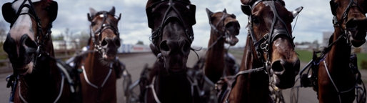
Mikkel McAlinden,"Geegees" ,(2007-2011)

